Levure de boulanger : il faut que ça mousse
Placez dans une zone chaude de la cuisine (en haut d'un meuble car l'air chaud monte, ou sur un radiateur) un sachet de levure de boulanger mélangé à de l'eau tiède avec un peu de miel ou de sucre.
Après quelques minutes, vous observerez la formation d'une mousse en surface, preuve du début de l'entrée en action des levures !
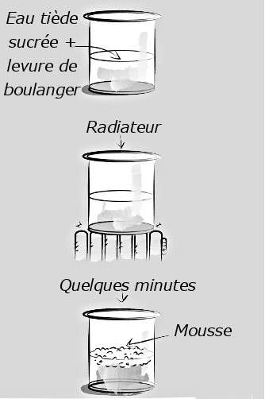
En plaçant un mélange d'eau tiède sucrée et de levure de boulanger dans un endroit chaud, une mousse se forme à la surface de l'eau. © Dunod
Mélangez cette préparation avec de la farine et de l'eau et, quelques heures plus tard, vous obtiendrez une pâte très aérée pleine de gros trous.

